# Ứng dụng giới thiệu/bán điện thoại

***App: TuaLuaShop***

Mô tả code:

Ứng dụng giới thiệu/bán điện thoại 1

1: splash screen (màn hình khởi động ứng dụng) : 2

1.1: Tạo một XML activity_splash_screen.xml bên trong thư mục *res/layout* 2

1.2: Sau đó tạo một activity *SplashScreen.java* 3

2: DataBase Cơ sở dữ liệu sản phẩm điện tử 4

2.1: Tạo API chứa dữ liệu sản phẩm (Sử dụng mockAPI.io) 4

2.2: Hiển thị API dữ liệu toàn bộ sản phẩm dạng JSON 4

2.3: Gắn API vào app bán điện thoại TuaLuaShop 5

2.3.1: Tạo Class Product cho từng sản phẩm 5

2.3.2: Tạo Class ProductAdapter.java 5

2.3.3: Tạo hàm JSONArrayRequest để lấy dữ liệu đổ lên layout 6

2.3.4: Tạo hàm để ánh xạ sản phẩm 7

3:Tạo quảng cáo bằng View Paper 7

3.1: Tạo thẻ View Paper trong layout fragment_home.xml để có layout chạy quảng cáo 7

3.2: Tạo class ImageAdapter.java để chứa dữ liệu hình ảnh quảng cáo 7

3.3: Viết hàm thực thi quảng cáo trong home fragment 10

4: Tạo Notification 10

4.1: Tạo project trên Firebase chứa dữ liệu thông báo 10

4.2: Thêm thư viện cần thiết 10

4.3: Tạo class NotificationService.java để lấy thông báo trên Firebase về và gửi thông báo 11

5: Chức năng đăng nhập, đăng ký 12

5.1: Tạo layout cho 2 activity SignUp và SignIn 12

5.2: Tạo Activity Sign Up 13

5.2.1: Bắt lỗi trong quá trình nhập dữ liệu 13

5.2.2: Viết hàm Get dữ liệu người dùng từ API bằng RequestQueue 13

5.2.3: Viết hàm Post dữ liệu từ text box lên API 14

5.3: Tạo Activity Sign In 14

5.3.1: Bắt các lỗi nhập dữ liệu 14

5.3.2: Viết hàm get dữ liệu người dùng từ API về để đối chiếu so sánh 15

6:Tạo Fragment 16

6.1: Tạo bottom_navigation.xml trong menu 16

6.2: Tạo Bottom Navigation view trong activity_main.xml 16

6.3:Tạo các Activity Fragment tương ứng chứa các activity 16

6.4: Bắt sự kiện click trên từng fragment 16

7:Tạo Chức năng thêm vào giỏ hàng 17

7.1: Tạo giao diện card_items.xml thể hiện từng sản phẩm trong giỏ hàng 17

7.2: Tạo giao diện activity_card.xml thể hiện giỏ hàng 17

7.3: Tạo class Cart.java thể hiện từng đối tượng sản phẩm đã mua 18

7.4: Tạo class CartAdapter.java để nhận dữ liệu sản phẩm 18

7.5: Tạo class CartActivity.java để thực thi quá trình tổng hợp sản phẩm và tính toán hóa đơn trong giỏ hàng 19

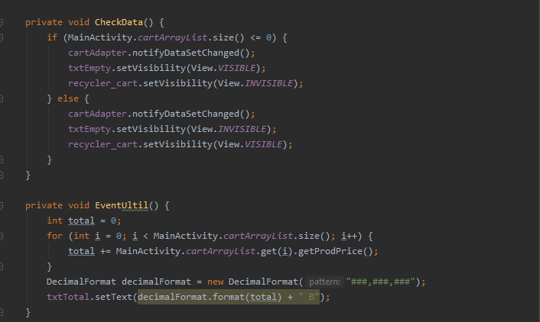 20

## 1: splash screen (màn hình khởi động ứng dụng) :

### 1.1: Tạo một XML activity_splash_screen.xml bên trong thư mục res/layout

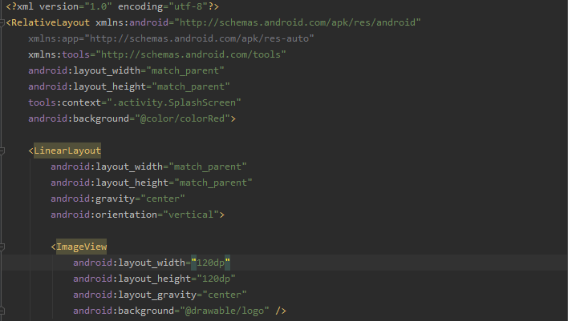

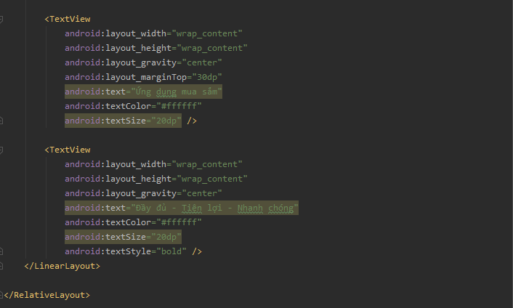

### 1.2: Sau đó tạo một activity SplashScreen.java

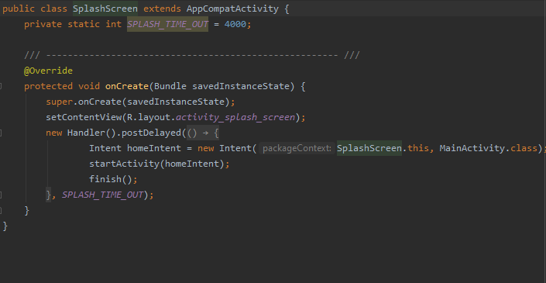

## 2: DataBase Cơ sở dữ liệu sản phẩm điện tử

### 2.1: Tạo API chứa dữ liệu sản phẩm (Sử dụng mockAPI.io)

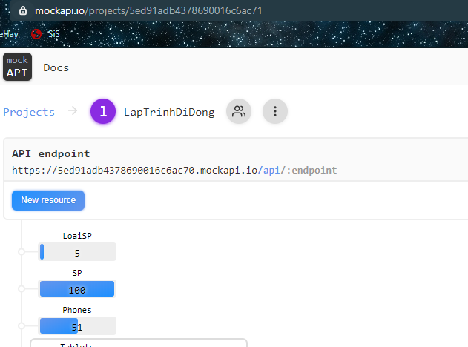

### 2.2: Hiển thị API dữ liệu toàn bộ sản phẩm dạng JSON

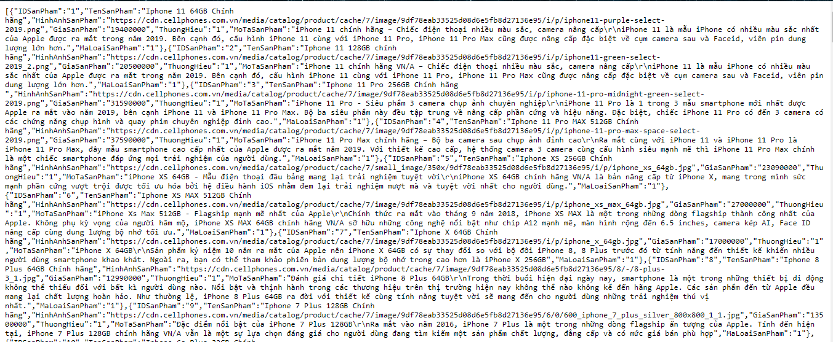

### 2.3: Gắn API vào app bán điện thoại TuaLuaShop

### 2.3.1: Tạo Class Product cho từng sản phẩm

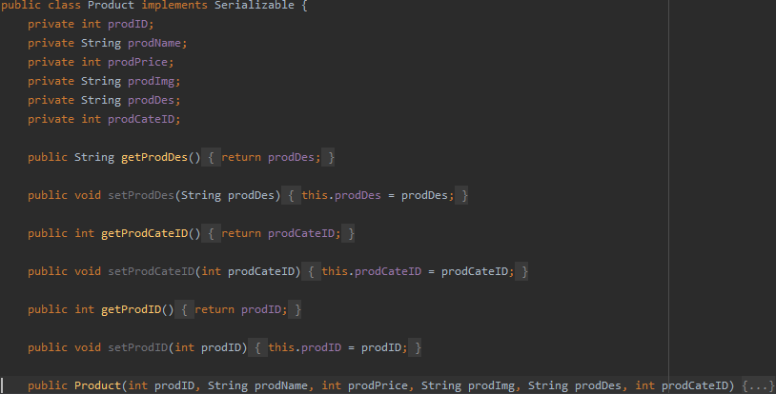

### 2.3.2: Tạo Class ProductAdapter.java

Khai báo

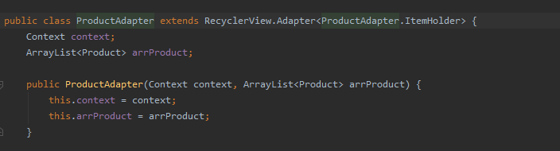

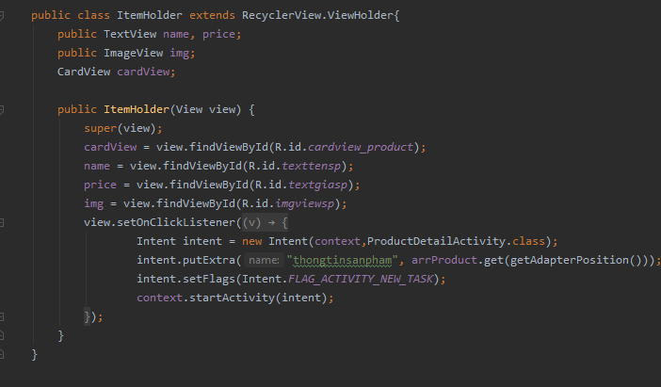

Hàm lấy dữ liệu

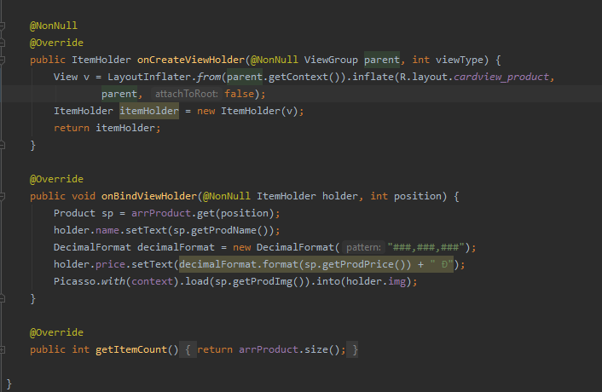

### 2.3.3: Tạo hàm JSONArrayRequest để lấy dữ liệu đổ lên layout

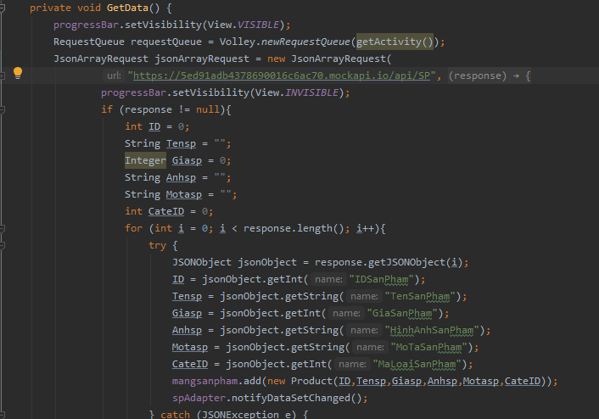

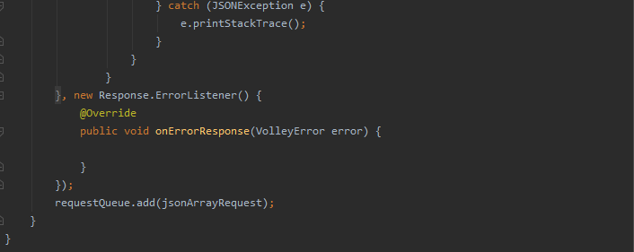

### 2.3.4: Tạo hàm để ánh xạ sản phẩm

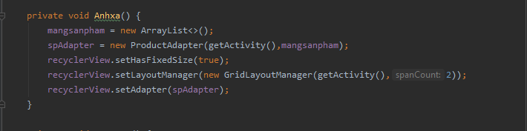

## 3:Tạo quảng cáo bằng View Paper

### 3.1: Tạo thẻ View Paper trong layout fragment_home.xml để có layout chạy quảng cáo

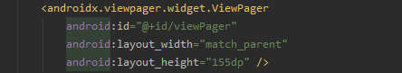

### 3.2: Tạo class ImageAdapter.java để chứa dữ liệu hình ảnh quảng cáo

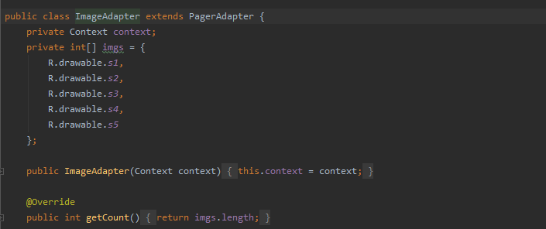

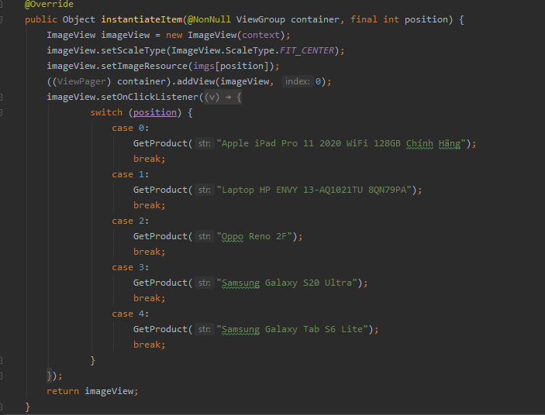

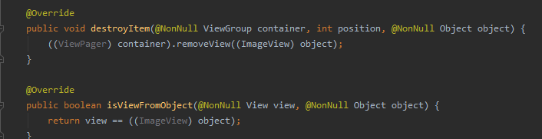

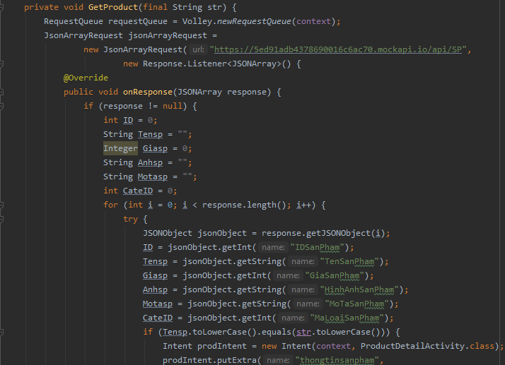

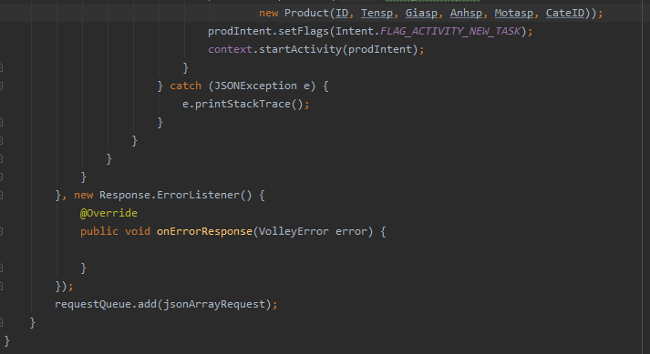

### 3.3: Viết hàm thực thi quảng cáo trong home fragment

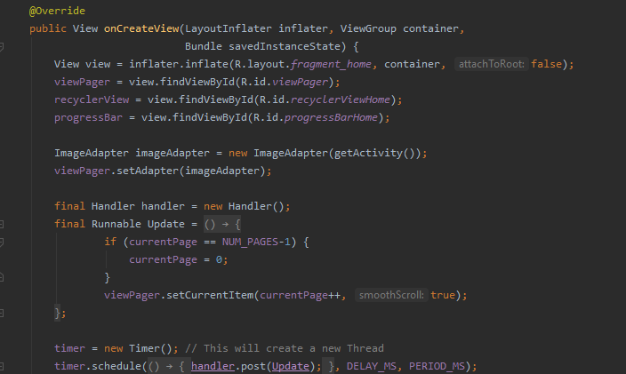

## 4: Tạo Notification

### 4.1: Tạo project trên Firebase chứa dữ liệu thông báo

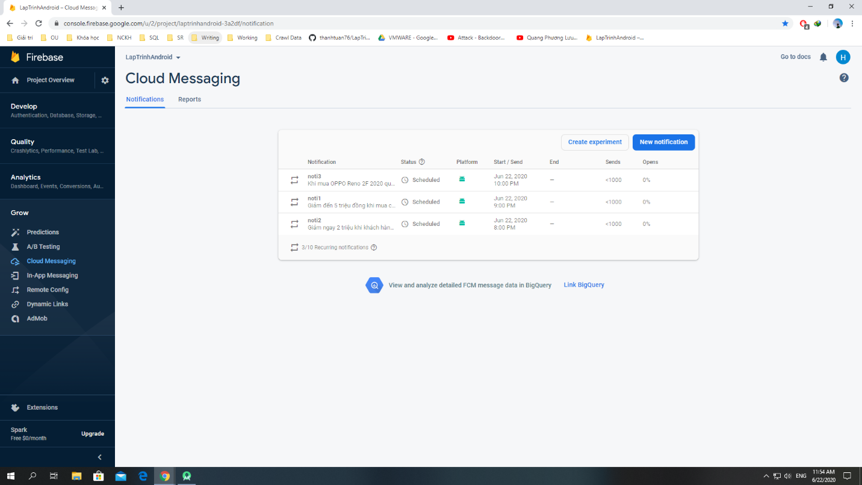

### 4.2: Thêm thư viện cần thiết

#### 4.2.1: Thư viện trong build.gradle (Project)

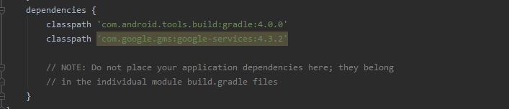

#### 4.2.2: Thư viện trong build.gradle(app)

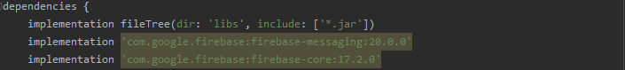

### 4.3: Tạo class NotificationService.java để lấy thông báo trên Firebase về và gửi thông báo

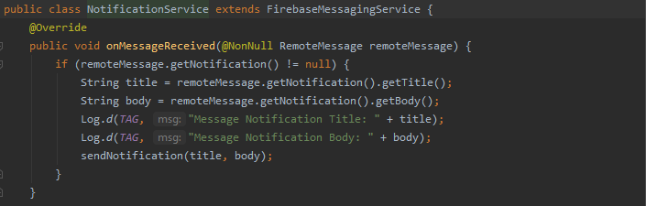

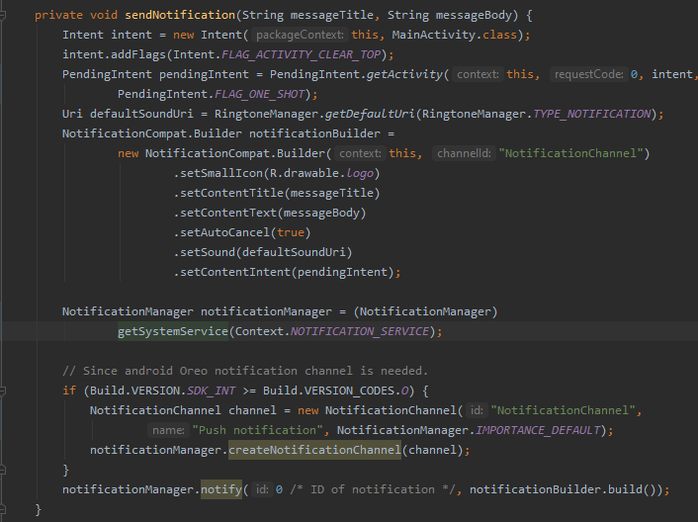

## 5: Chức năng đăng nhập, đăng ký

### 5.1: Tạo layout cho 2 activity SignUp và SignIn

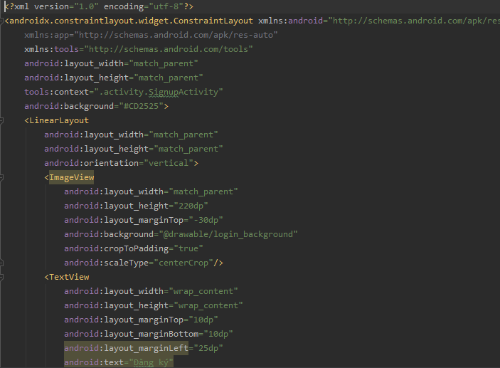

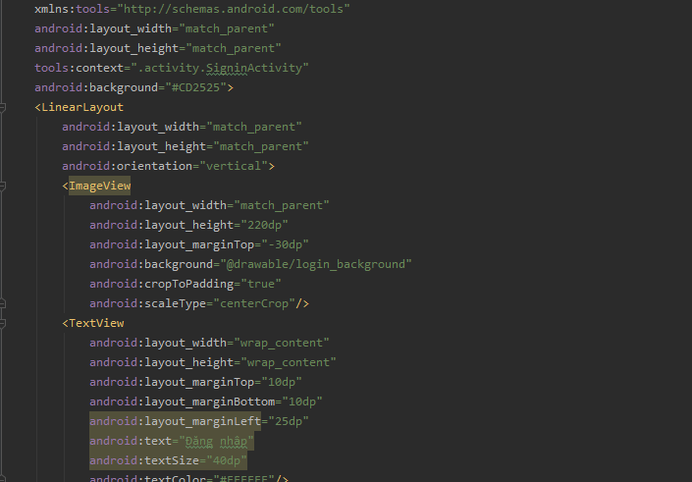

### 5.2: Tạo Activity Sign Up

### 5.2.1: Bắt lỗi trong quá trình nhập dữ liệu

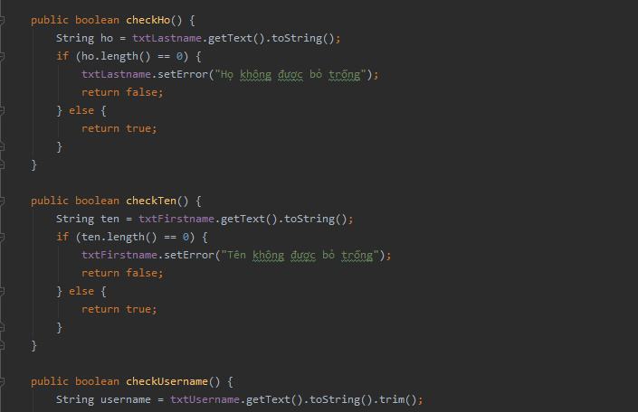

### 5.2.2: Viết hàm Get dữ liệu người dùng từ API bằng RequestQueue

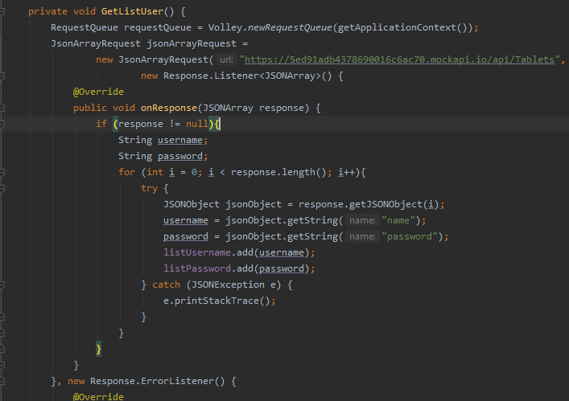

### 5.2.3: Viết hàm Post dữ liệu từ text box lên API

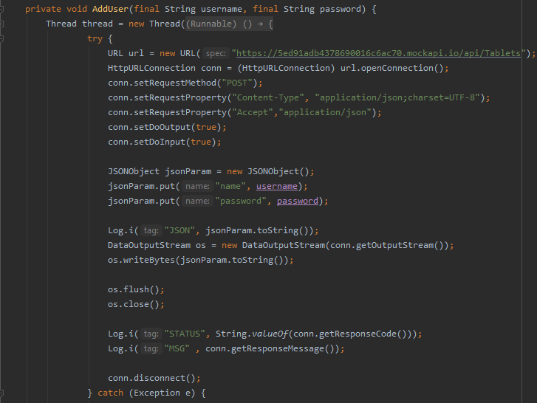

### 5.3: Tạo Activity Sign In

### 5.3.1: Bắt các lỗi nhập dữ liệu

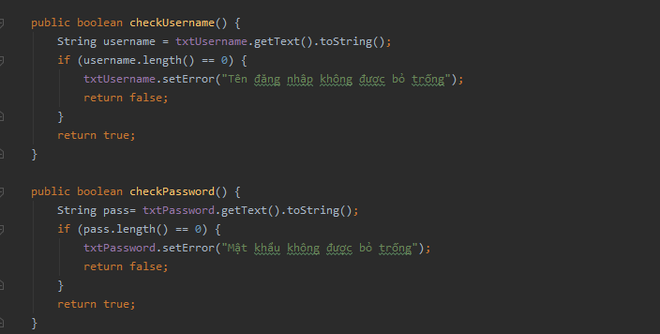

### 5.3.2: Viết hàm get dữ liệu người dùng từ API về để đối chiếu so sánh

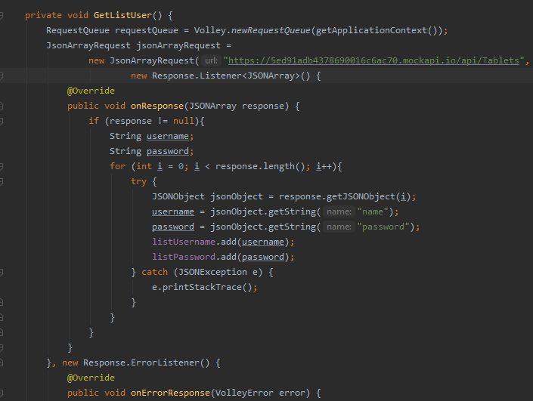

Đối chiếu so sánh dữ liệu

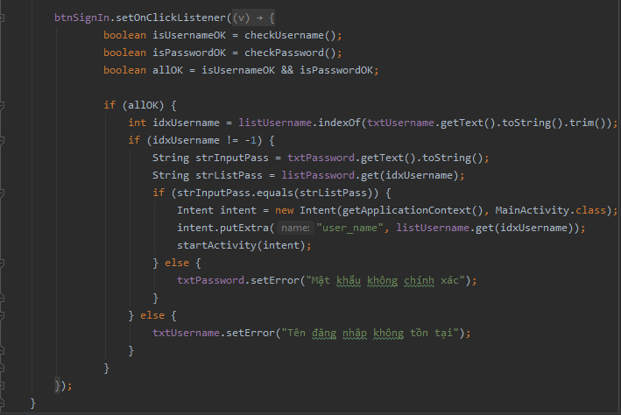

## 6:Tạo Fragment

### 6.1: Tạo bottom_navigation.xml trong menu

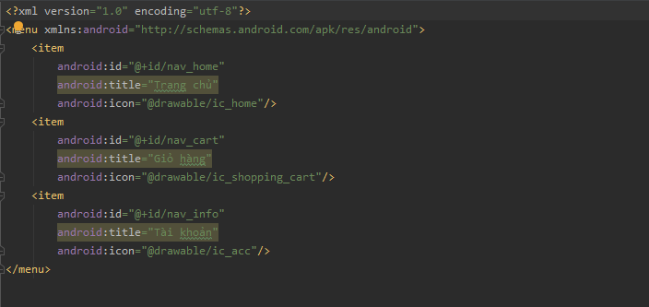

### 6.2: Tạo Bottom Navigation view trong activity_main.xml

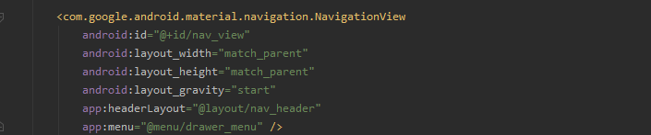

### 6.3:Tạo các Activity Fragment tương ứng chứa các activity

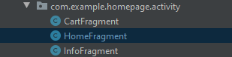

### 6.4: Bắt sự kiện click trên từng fragment

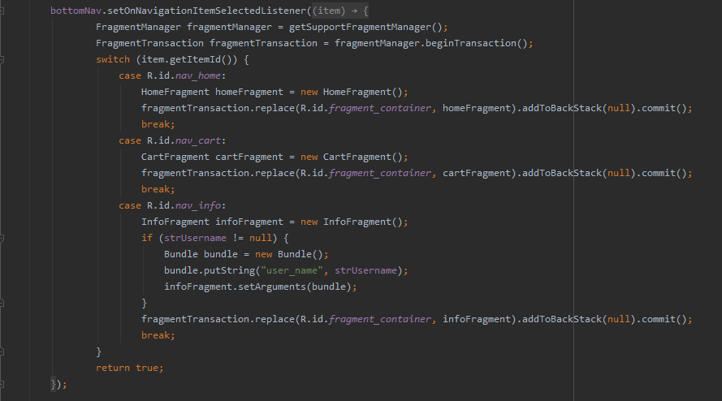

## 7:Tạo Chức năng thêm vào giỏ hàng

### 7.1: Tạo giao diện card_items.xml thể hiện từng sản phẩm trong giỏ hàng

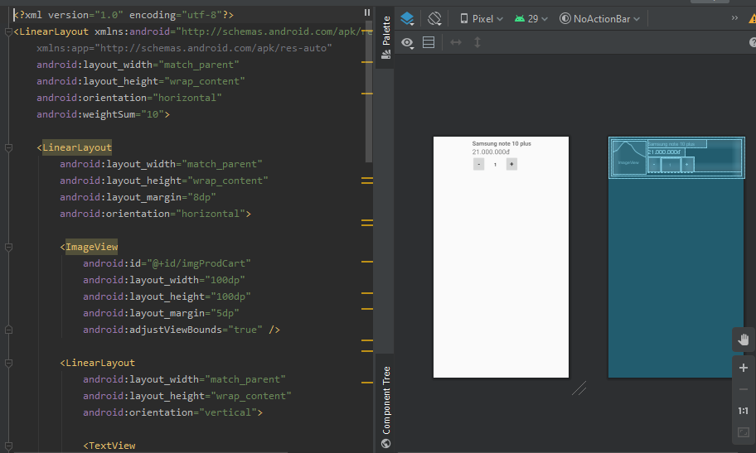

### 7.2: Tạo giao diện activity_card.xml thể hiện giỏ hàng

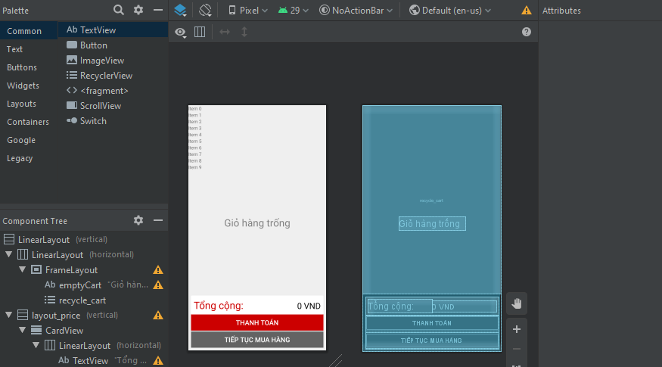

### 7.3: Tạo class Cart.java thể hiện từng đối tượng sản phẩm đã mua

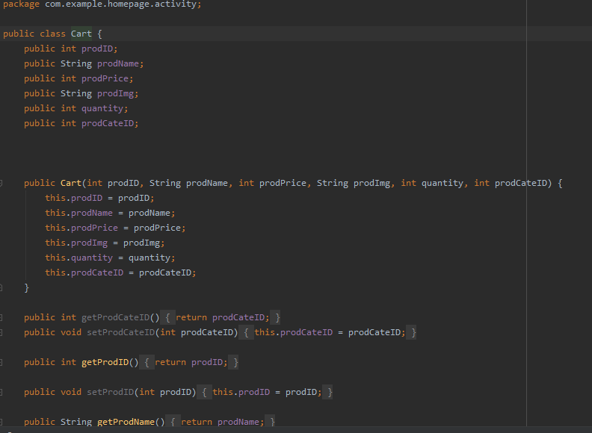

### 7.4: Tạo class CartAdapter.java để nhận dữ liệu sản phẩm

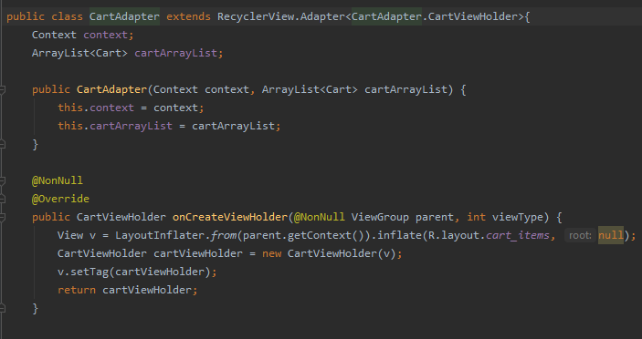

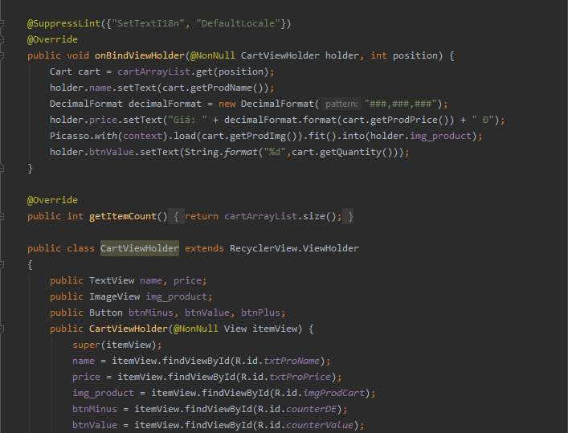

### 7.5: Tạo class CartActivity.java để thực thi quá trình tổng hợp sản phẩm và tính toán hóa đơn trong giỏ hàng



 

